2
Додаток 1
до рішення виконавчого комітету
________________ № __________

Зони містобудівної цінності території міста Луцька
для визначення відновної вартості зелених насаджень
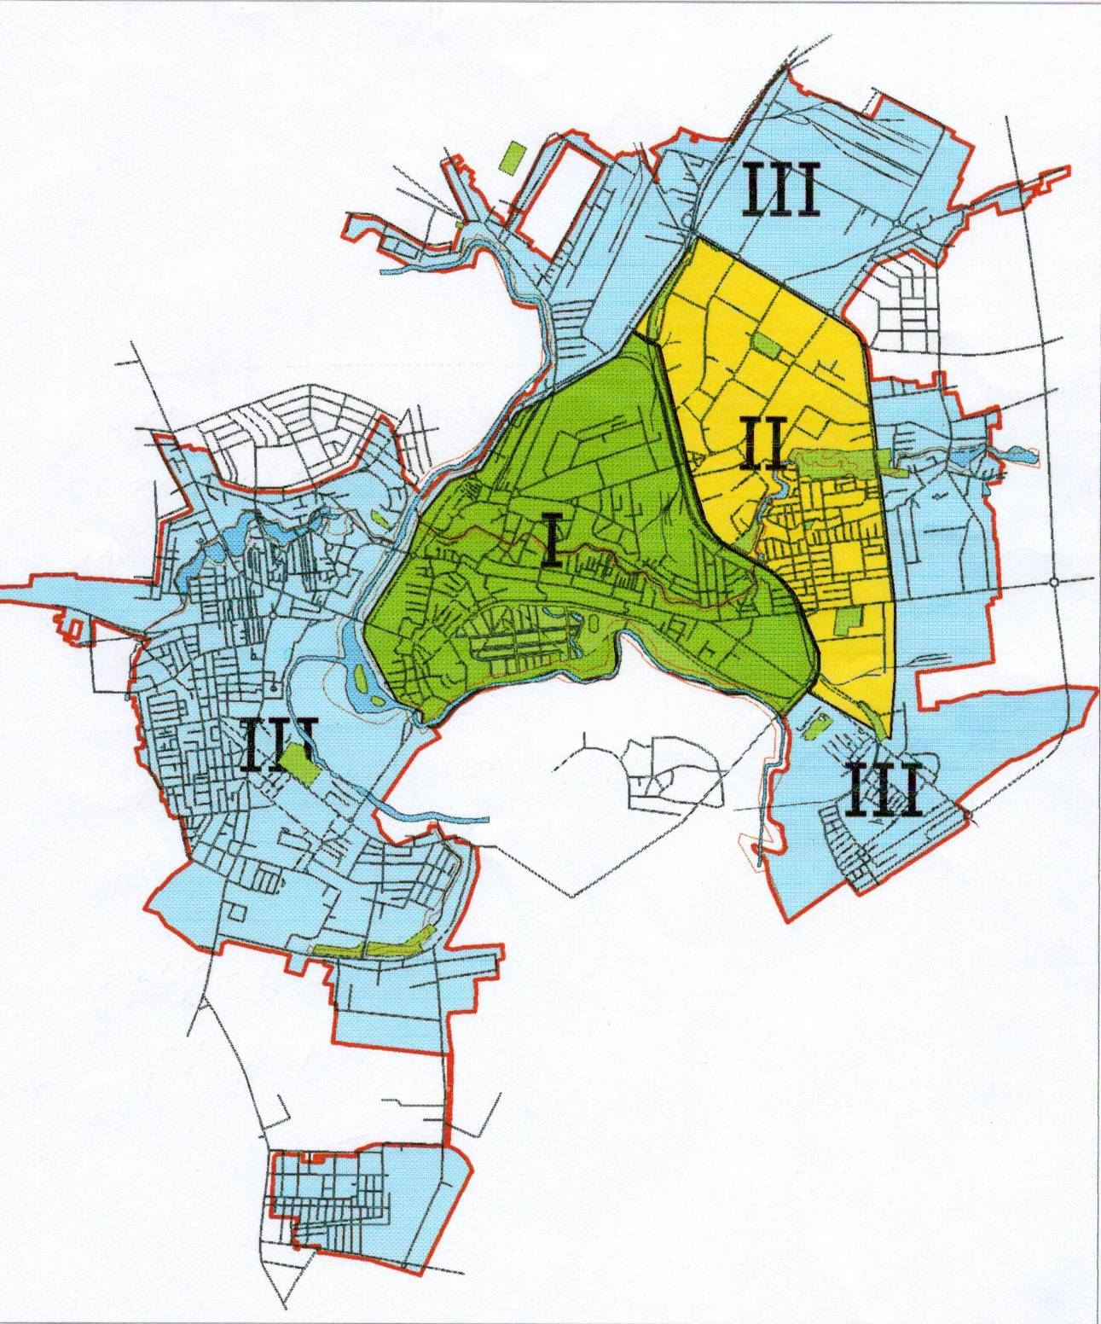
І – центральна зона ІІ – середня зона ІІІ – периферійна зона

Примітка:

І – центральна зона: в північній частині обмежена вул. Ківерцівською; зі сходу – вул. Карпенка-Карого і об’їзною дорогою через с. Рованці до р.Стир; на півдні – р.Стир від об’їзної дороги через с. Рованці до моста на вул. Ковельській; на заході – вул. Набережною;
3

ІІ – середня зона: в північній частині обмежена вулицями Ківерцівською та Гордіюк; зі сходу – проспектом Відродження, вул. Електроапаратною; на півдні – вул. Дубнівською (від перехрестя з вул. Карпенка-Карого до залізничного переїзду); на заході – вул. Карпенка-Карого;
ІІІ – периферійна зона: в північній частині від вулиць Ківерцівської та Гордіюк до межі міста; на сході – від проспекту Відродження та вул. Електроапаратної до межі міста; на південному сході – вул. Дубнівська (від перехрестя з вул. Карпенка-Карого до залізничного переїзду) до межі міста; на південному заході – р.Стир та вул. Набережна до межі міста.

Заступник міського голови,
керуючий справами виконкому Юрій Вербич

Додаток 2
до рішення виконавчого комітету
_________________№_________

Вартість утримання дерев та кущів протягом року для визначення відновної вартості зелених насаджень

№  з/п | Види робіт | Одиниця виміру | Кошторисна вартість,  грн. | Періодичність виконання робіт |  | Вартість утримання протягом  1 року, грн.
1 | 2 | 3 | 4 | 5 |  | 6
Дерево віком 6 – 15 років
1 | Викошування газонiв партерних та звичайних моторною косаркою в пристовбурній лунці | 1 м² | 0,85 | 5 разів в рік |  | 4,25
2 | Формувальне обрiзування дерев висотою до 5 м | 1 дерево | 61,60 | 1 раз в 10 років |  | 6,16
3 | Побілка стовбура дерева вапняним розчином вручну, висота побілки 1,2 м | 1 дерево | 0,70 | 1 раз в рік |  | 0,70
Всього вартість утримання 1 дерева віком 6 – 15 років протягом 1 року |  |  |  |  |  | 11,11
Дерево віком 16 – 25 років
4 | Викошування газонiв партерних та звичайних моторною косаркою в пристовбурній лунці | 1 м² | 0,85 | 5 разів в рік |  | 4,25
5 | Формувальне обрiзування дерев висотою більше 5 м | 1 дерево | 740,23 | 1 раз в 10 років |  | 74,02
6 | Побілка стовбура дерева вапняним розчином вручну, висота побілки 1,2 м | 1 дерево | 1,40 | 1 раз в рік |  | 1,40
Всього вартість утримання 1 дерева віком 16 – 25 років протягом 1 року |  |  |  |  |  | 79,67
1 | 2 | 3 | 4 |  | 5 | 6
Дерево віком 26 – 35 років
7 | Викошування газонiв партерних та звичайних моторною косаркою в пристовбурній лунці | 1 м² | 0,85 | 5 разів в рік |  | 4,25
8 | Формувальне обрiзування дерев висотою більше 5 м | 1 дерево | 740,23 | 1 раз в 10 років |  | 74,02
9 | Побілка стовбура дерева вапняним розчином вручну, висота побілки 1,2 м | 1 дерево | 2,30 | 1 раз в рік |  | 2,30
Всього вартість утримання 1 дерева віком 26 – 35 років протягом 1 року |  |  |  |  |  | 80,57
Дерево віком понад 35 років
10 | Викошування газонiв партерних та звичайних моторною косаркою в пристовбурній лунці | 1 м² | 0,85 | 5 разів в рік |  | 4,25
11 | Вирізування сухих гілок з використанням автогідропідіймача на деревах з діаметром стовбура більше 350 мм, 5 зрізів | 1 дерево | 146,65 | 1 раз в 10 років |  | 14,67
12 | Побілка стовбура дерева вапняним розчином вручну, висота побілки 1,2 м | 1 дерево | 12,80 | 1 раз в рік |  | 12,80
Всього вартість утримання 1 дерева віком понад 35 років протягом 1 року |  |  |  |  |  | 31,72
Догляд за кущами
13 | Формування крони куща вручну діаметром до 0,5 м | 1 кущ | 11,10 | 1 раз в рік |  | 11,10
14 | Формування крони куща вручну діаметром 0,6 м – 1 м | 1 кущ | 16,75 | 2 рази в рік |  | 33,50
15 | Формування крони куща вручну діаметром понад 1 м | 1 кущ | 23,36 | 2 рази в рік |  | 46,72
16 | Підстригання живих огорож | 1 м² | 1,87 | 2 рази в рік |  | 3,74

Заступник міського голови,
керуючий справами виконкому Юрій Вербич

